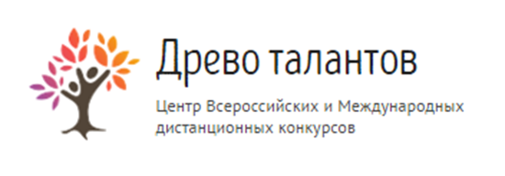
Бланк заданий Всероссийской викторины для младших школьников
«Кулинария».

1. Распечатайте (размножьте) бланк с заданиями по количеству участников.
2. Заполните анкетные данные.
3. Прочитайте ребёнку текст задания.
4. Запишите ответы.
Анкетные данные:
Фамилия, имя участника:

Вопросы к викторине:
- Дипломат и способ приготовления селедки.
А. Засол
Б. Рассол
В. Посол
- В средние века рыцари носили этот овощ на груди.
А. Помидор
Б. Лук
В. Картофель
- Откуда в России впервые появился чай?
А. Из Китая
Б. Из Индии
В. Из Англии
- Какая страна является родиной огурца?
А. Россия
Б. Индия
В. Турция
- Бразильский, черный, растворимый, всеми любимый?
А. Чай
Б. Какао
В. Кофе
- Что, по народным представлениям, означало начало всего живого?
А. Корень
Б. Яйцо
В. Семя
- Что приходит во время еды?
А. Аппетит
Б. Голод
В. Несварение
- Из какого языка заимствовано слово «кухня»?
А. Из итальянского
Б. Из немецкого
В. Из французского
- Как называется маленький закусочный бутерброд?
А. Бургер
Б. Сандвич
В. Канапе
- Родина картофеля и томата?
А. Китай
Б. Америка
В. Россия
- Что означает «кабачок», в переводе с турецкого?
А. Дыня
Б. Огурец
В. Тыква
- Что добавляют в кипящий компот для приготовления киселя?
А. Сахар
Б. Крахмал
В. Муку
- Где сливки отстоятся быстрее?
А. В холодильнике
Б. В морозилке
В. На окне
- Исходное сырье для изготовления кареты Золушки?
А. Яблоко
Б. Арбуз
В. Тыква
- Продукт, простудивший старика Хоттабыча?
А. Мороженное
Б. Молоко
В. Лимонад

Ответы:
1. В
2. Б
3. А
4. Б
5. В
6. Б
7. А
8. Б
9. В
10. Б
11. В
12. Б
13. А
14. В
15. А
Количество набранных баллов______ (1 верный ответ = 1 балл, всего 15 баллов)

Место ____________________

Внимание! Баллы подсчитывает и определяет место педагог (воспитатель)-организатор!
15-13 баллов - 1 место
12-10 баллов - 2 место
9-7 балла - 3 место
менее 7 баллов - участник

Бланк с ответами на вопросы на сайт не отправляется.

